**Nandhita Diva Azzahra**

**XI RPL 5/29**

**STUDY KASUS**

Sebuah toko buku yang menjual beberapa alat tulis dan buku dalam transaksi masih manual belum terdigitalisasi, sehingga perlu adanya program yang memudahkan seorang kasir ketika proses transaksi jual beli dilakukan. Setiap barang pada toko memiliki data yaitu id barang, nama barang, harga barang, merk barang.

Kemudian untuk data pembeli ada id pembeli, nama pembeli, alamat, dan no telpon. Setiap transaksi memiliki data yaitu data pembeli, barang yang dibeli, beserta total harga yang harus dibayar.

Aturan: Program harus memakai konsep inheritance (pewarisan), boleh ada menu pilihan atau tidak, atau menggunanakan inputan atau tidak, jumlah class ditentukan sendiri. Tambahkan data nama kasir dan tanggal di setiap pembelian barang.

1. Membuat Setiap barang pada toko memiliki data yaitu id barang, nama barang, harga barang, merk barang.

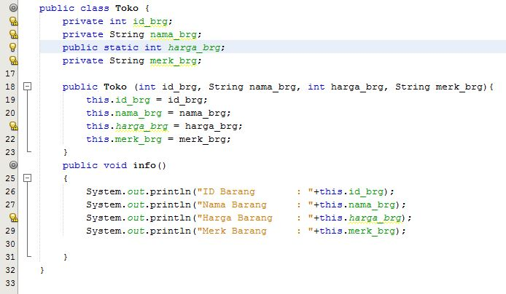

1. Kemudian untuk data pembeli ada id pembeli, nama pembeli, alamat, dan no telpon 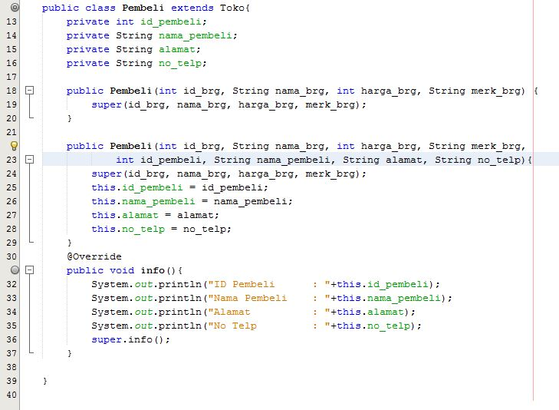
2. 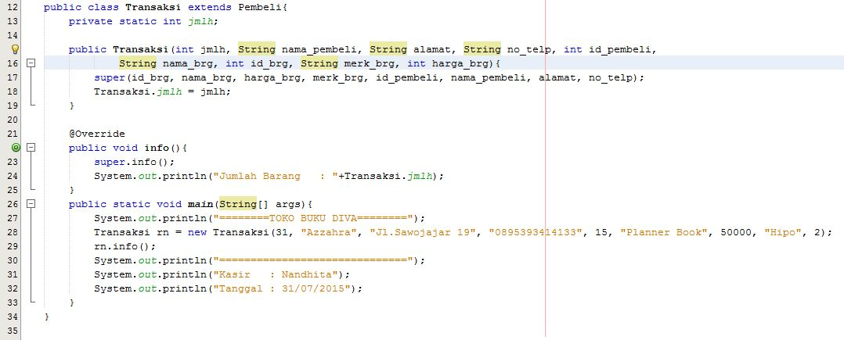Setiap transaksi memiliki data yaitu data pembeli, barang yang dibeli, beserta total harga yang harus dibayar.

